Costos, beneficios e indicadores de rentabilidad

Costos
El proyecto “Conectividad para Todos” contempla la Red Dorsal Estatal y la Red Dorsal Campeche consistente en 914km de fibra óptica en 93 localidades y para que funcione este sistema requiere de un equipamiento en los Nodos de Conectivida Digital que distribuya un enlace de Banda Ancha de 20 gigas suficiente para que llegue a 602 sitios entre escuelas, edificios de gobierno, instalaciones de salud y plazas públicas.
Tambien contempla la Red de Conexión Remota que cubre 207 localidades y 774 sitios entre escuelas, edificios de gobierno, instalaciones de salud y plazas públicas.

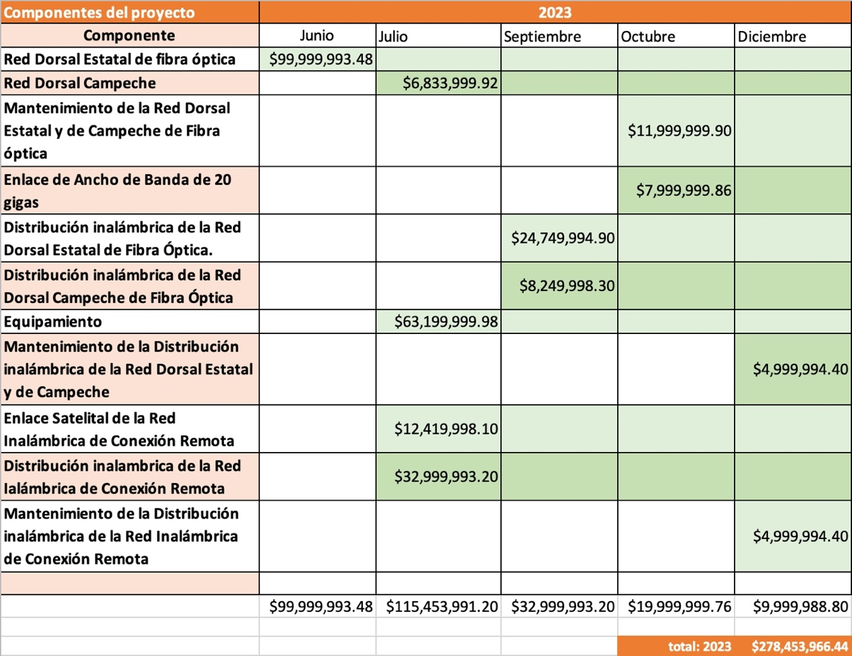

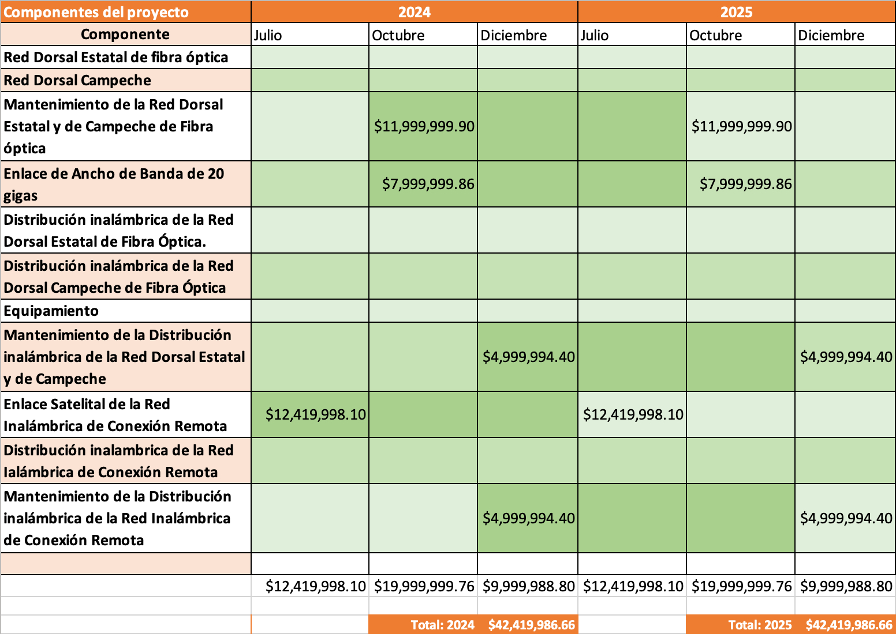

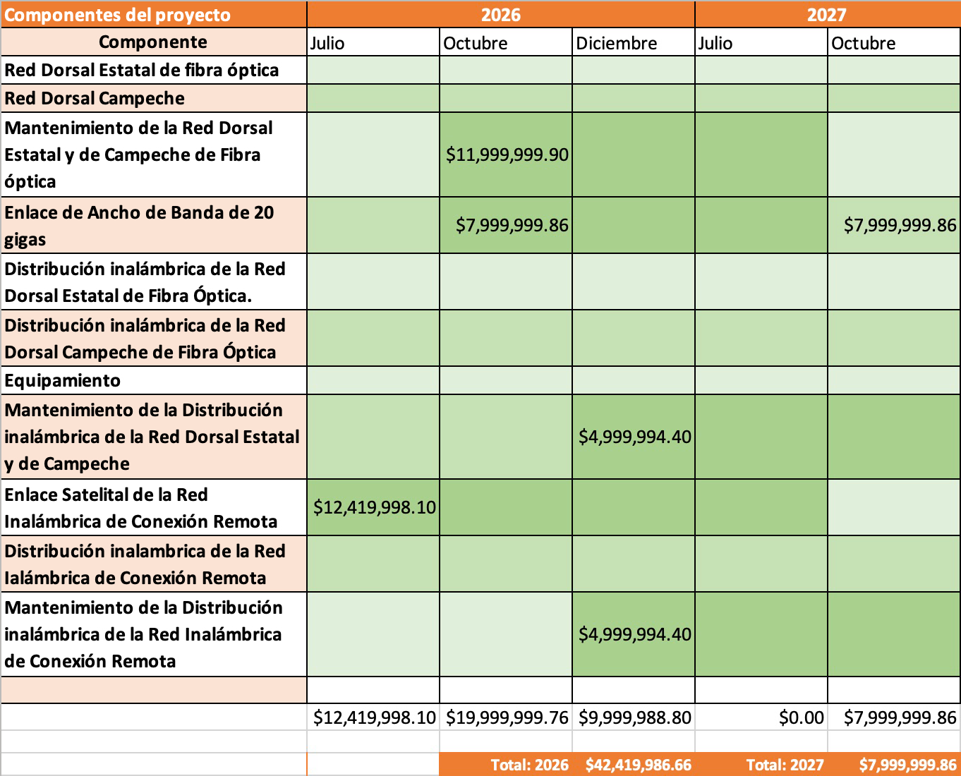

Monto total: $413,713,926.28

Componente | Totales
Red Dorsal Estatal de fibra óptica | $86,206,890.93
Red Dorsal Campeche | $5,891,379.24
Mantenimiento de la Red Dorsal Estatal y de Campeche de Fibra óptica | $41,379,310.00
Enlace de Ancho de Banda de 20 gigas | $34,482,758.02
Distribución inalámbrica de la Red Dorsal Estatal de Fibra Óptica. | $21,336,202.50
Distribución inalámbrica de la Red Dorsal Campeche de Fibra Óptica | $7,112,067.50
Equipamiento | $54,482,758.60
Mantenimiento de la Distribución inalámbrica de la Red Dorsal Estatal y de Campeche | $17,241,360.00
Enlace Satelital de la Red Inalámbrica de Conexión Remota | $42,827,579.66
Distribución de la Red Ialámbrica de Conexión Remota | $28,448,270.00
Mantenimiento de la Distribución inalámbrica de la Red Inalámbrica de Conexión Remota | $17,241,360.00
Subtotal de Componentes | $356,649,936.45
Impuesto al Valor Agregado | $57,063,989.83
Total | $413,713,926.28

Beneficios
Beneficios directos
En el sector educativo. En las escuelas de nivel básico y educación media superior se proveera de internet libre y gratuito que les permita acceder a internet para llevar a cabo de forma más eficiente sus labores administrativas y educativas.
En los Institutos Tecnológicos y Universidades se les ampliará el ancho de banda y se les proporcionará la infraestructura necesaria para asegurar la conectividad a los estudiantes.
En el sector salud. En los hospitales se les instalará un sistema de conectividad que ayude a sus labores administrativas y permita el acceso gratuito a internet a todos sus usuarios.
En lo correspondiente a las unidades móviles, se conectaran a internet en las localidades de acceso remoto ubicadas en las cercanias de las casas de salud.
En el sector gobierno. En los edificios de gobierno y plazas públicas se instalará un sistema de conectividad que permita la transmisión segura de los tramites que ahí se realizan y el acceso de los usuarios a internet para que los finalicen correctamente.
Seguridad Pública. Conectaremos 12 de las 20 las torres del C4 y C5 que se ubiquen en el camino de la red dorsal de fibra óptica para eficientar el transporte de datos para la videovigilancia.

Beneficios indirectos
El proyecto “Conectividad para Todos” es el inicio de la democratización de las telecomunicaciones entendiéndola como la simbiosis entre las tecnologías de la información con el gobierno, la iniciativa privada, organizaciones sociales, instituciones educativas y centros de investigación que sirvan como detonantes del acceso de toda la población a la economía digital, aprovechando las nuevas capacidades y habilidades digitales que aprovechan significativamente la conectividad instalada.
Un mejor servicio de salud al aprovechar la conectividad para temas administrativos y la elaboración de un sistema de Telemedicina.
La conectividad generará las condiciones óptimas para el desarrollo de un gobierno digital y para que las empresas adopten tecnología en sus procesos de producción y servicios.
Condiciones para que las empresas adopten tecnología en sus procesos.
El proyecto posibilitara que la participación política de la ciudadania campechana sea más informada, más crítica y más transparente.
Y mitigará los conflictos sociales creando las condiciones para que los sectores que historicamente han sido marginados tengan las mismas oportunidades de desarrollo económico y social.

Externalidades
El proyecto “Conectividad para Todos” se complementará con el proyecto federal “Internet para Todos” porque tienen objetivos diferentes pero complementarios, mientras el proyecto estatal se hace cargo de los edificios públicos y plazas públicas en todo el estado el federal se encargará de la conectividad individual.

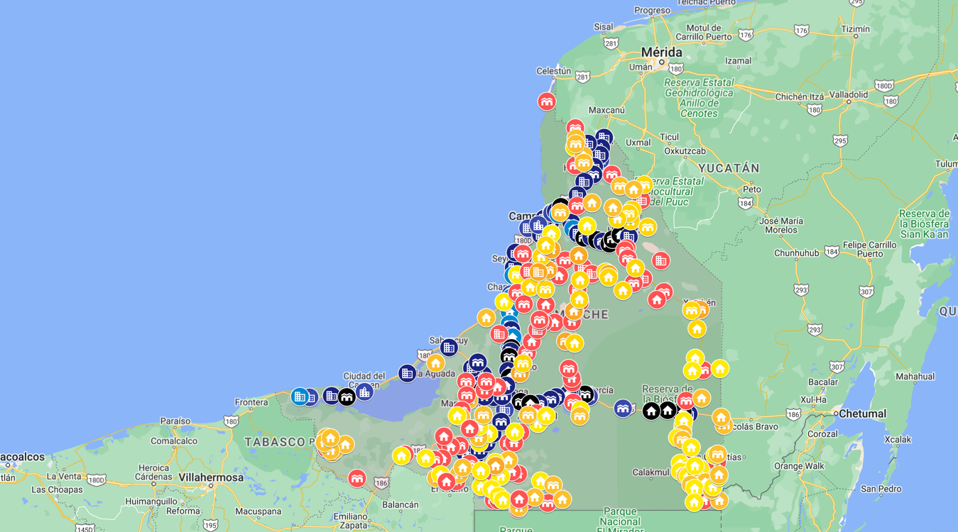
Conectividad para todos
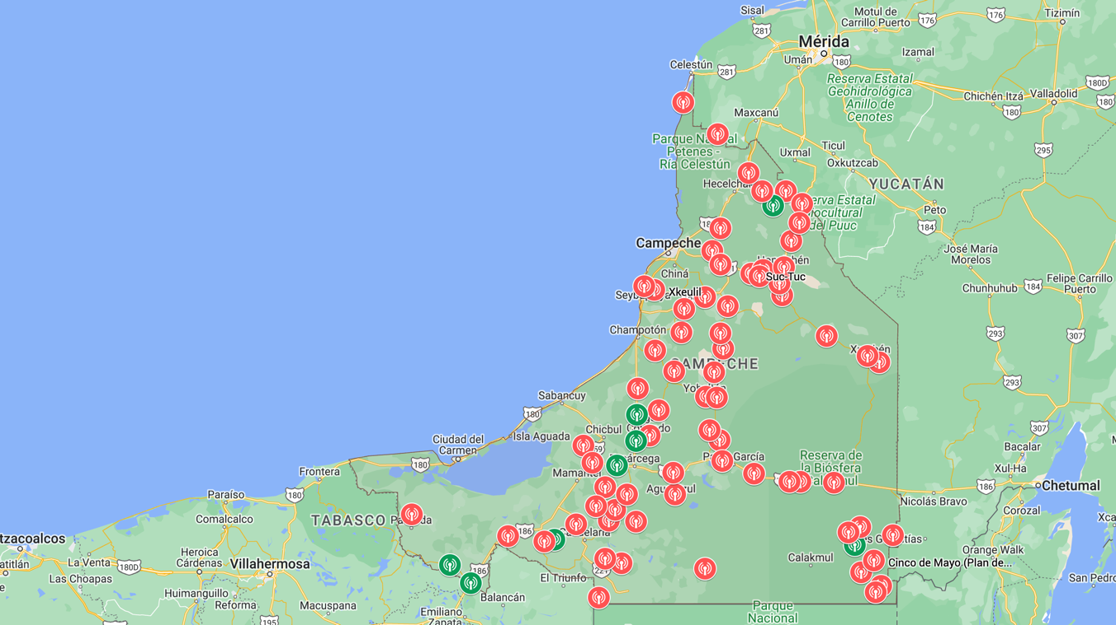CFE Internet para todos
Se proyecta que para el 2024 todo el estado en sus vertiente de educación, salud, gobierno y seguridad pública cuenten con acceso a internet, que todas las poblaciones de menos de 250 habitantes cuenten con la conectividad suficiente que garantice su derecho humano a la conectividad, que todos los trámites del gobierno sean digitales y que en conjunto con El Tren Maya el impacto económico se vea reflejado en la reducción efectiva de la pobreza en Campeche.

Indicadores de rentabilidad

